# NOAA海嘯預警浮標雷達

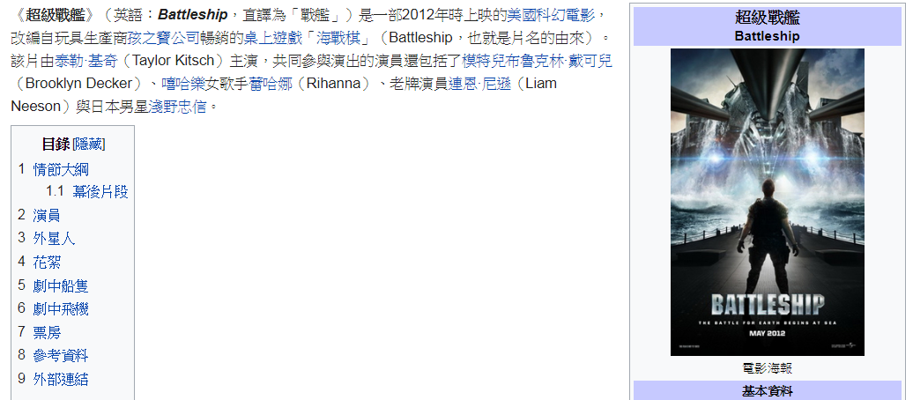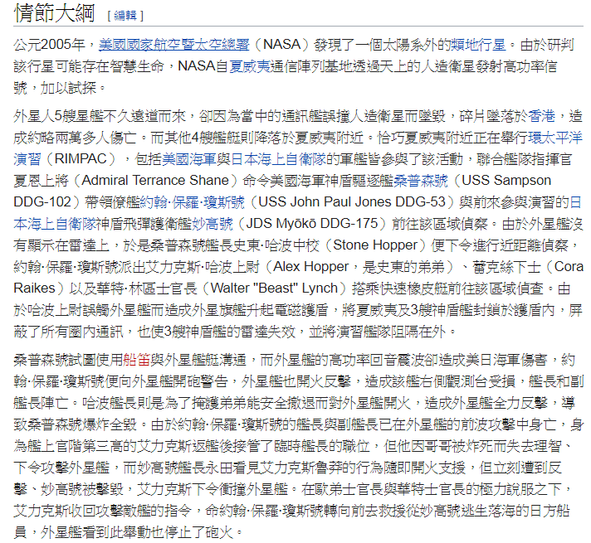https://zh.wikipedia.org/wiki/%E8%B6%85%E7%B4%9A%E6%88%B0%E8%89%A6

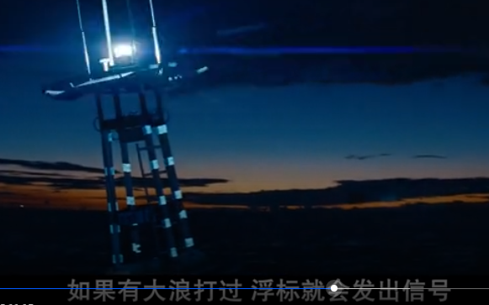

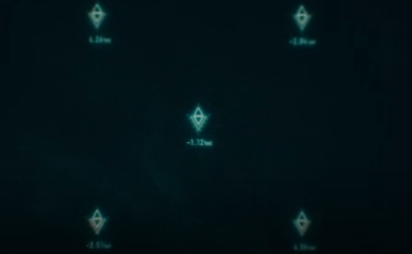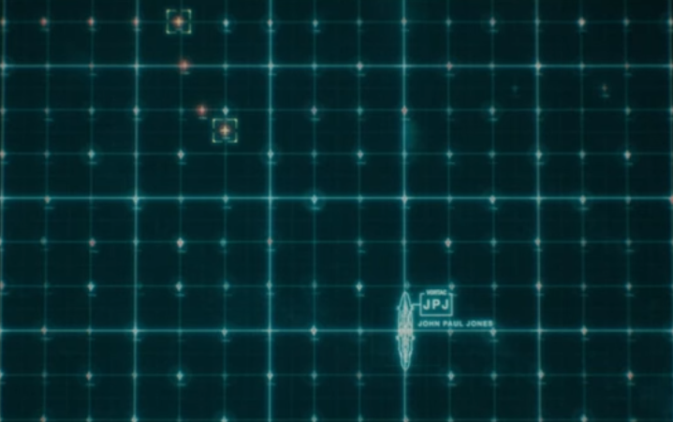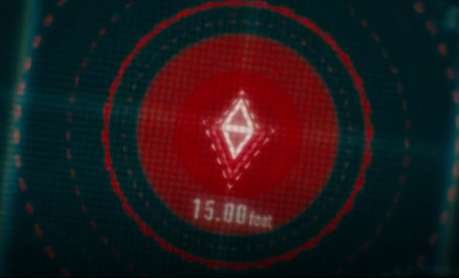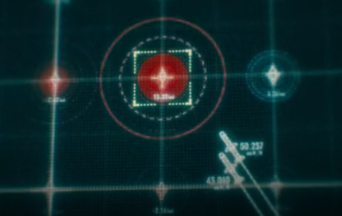

而後艾力克斯與永田開始策劃對外星艦進行攻擊。永田透露日方過去曾長期秘密監視美國國家海洋暨大氣總署（NOAA）在夏威夷周圍海域部屬的海嘯預警浮標，作為監控美方船艦進出該海域的工具，並成功運用該方式鎖定外星戰艦位置，發射戰斧巡弋飛彈進行視距外攻擊。剛開始時外星艦的巡邏路徑過於簡單，經過數次嘗試後美軍成功擊毀兩艘外星戰艦，但剩餘的第三艘看穿了永田等人的技巧，開始採取不規則的蛇行運動，讓美艦無法再利用相同的手法成功襲擊。

太空船跳躍會造成海浪衝擊浮標，假設浮標陣列傳回最大值者為外星太空船所在位置，請寫一個程式協助找出並瞄準。

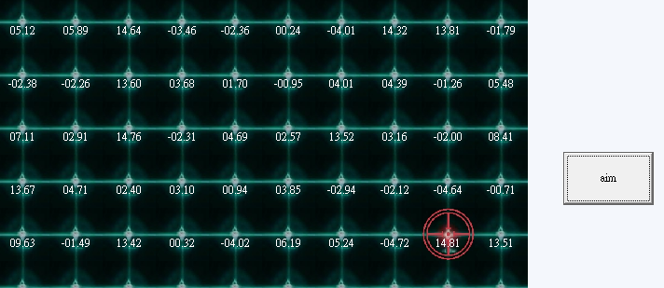

## 加分題

假設有三個外星太空船，請標示出其餘兩個。(意即找出第二大、第三大者)

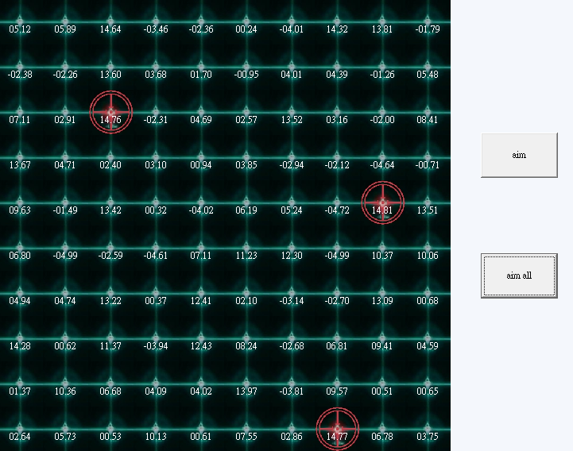

## 加加分題

時鐘模擬外星太空船移動並追蹤

